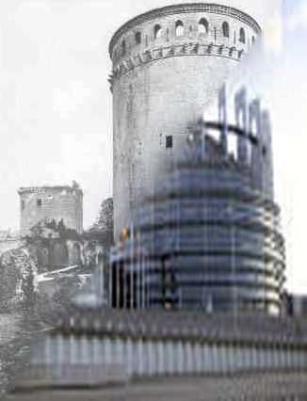
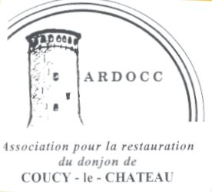


M Louis Trémolières Le 22 septembre 2023
29 rue du Bois l’Abbé
02700 Frières-Faillouël
Tel 06 70 29 06 26
Mail:louis.tremolieres@orange.fr
site:https://www.ardocc.com

Monsieur le Président de la République Française,

Obj : Coucy-Le-Château, demande de l’ARDOCC , association pour la restauration du Donjon de Coucy, comme monument symbole de paix entre les peuples français et allemand et comme symbole de la construction européenne.

Monsieur le Président de la République ,

Les organes de communication de la Présidence invitent chaleureusement à écrire et , malgré le peu de réponses et commentaires, qu'il soit permis à une petite association, pourtant admise à Europa Nostra, de s'adresser fréquemment à votre autorité .

Vos origines picardes ne se manifestent guère dans vos propos publics et pourtant l'association pour la restauration du donjon de Coucy-le-château se doit de déclarer sa satisfaction quant aux travaux sur Villers-Cotterêts ainsi que quant au classement récent de nécropoles au patrimoine de l'humanité, géré par l'Unesco .

Cette évolution culturelle laisse cependant à désirer.

Maintenir en abandon et ruine Coucy-le-château en ruine par décret, contre la volonté des habitants du voisinage, pénalisés depuis un siècle, mais aussi contre celle d'innombrables citoyens d'Europe et du monde entier, pose des problèmes de licité, d'opportunité et de fraternité .

La solution préconisée par l'Ardocc implique un geste symbolique fort de la part de l'Etat français dont, à minima, celui d'une délibération de caducité des décrets de maintien en ruine inspirés par M Doumer .

Comme Mitterand prenant Kohl par la main et rendant physiquement le plus fort canon du monde, pillé à plusieurs reprises, Coucy doit surtout faire l'objet d'une proclamation de paix et de de réhabilitation de la part des deux gouvernements allemands et français

Toutes les arguties de difficultés architecturales et financières s'arrêteront devant la proclamation commune de restaurer ce qui , sans être un chef d'oeuvre, est pourtant une œuvre majeure indéniable dans l'histoire européenne et sa civilisation.

L' Ardocc constatant les avancées culturelles réalisées ne peut qu'insister,
écrire, dire et redire que ce mouvement profond doit se poursuivre par l'affirmation que la paix entre les peuples français et allemand reste conditionnée par la décision de restaurer le plus fort donjon du monde .

Enfant de Picardie, veuillez accepter nos remerciements et agréer nos salutations républicaines, tout en sollicitant vos bienveillantes attentions et soutiens pour la restauration véritable de Coucy-la-Merveille .

